至规划二横路

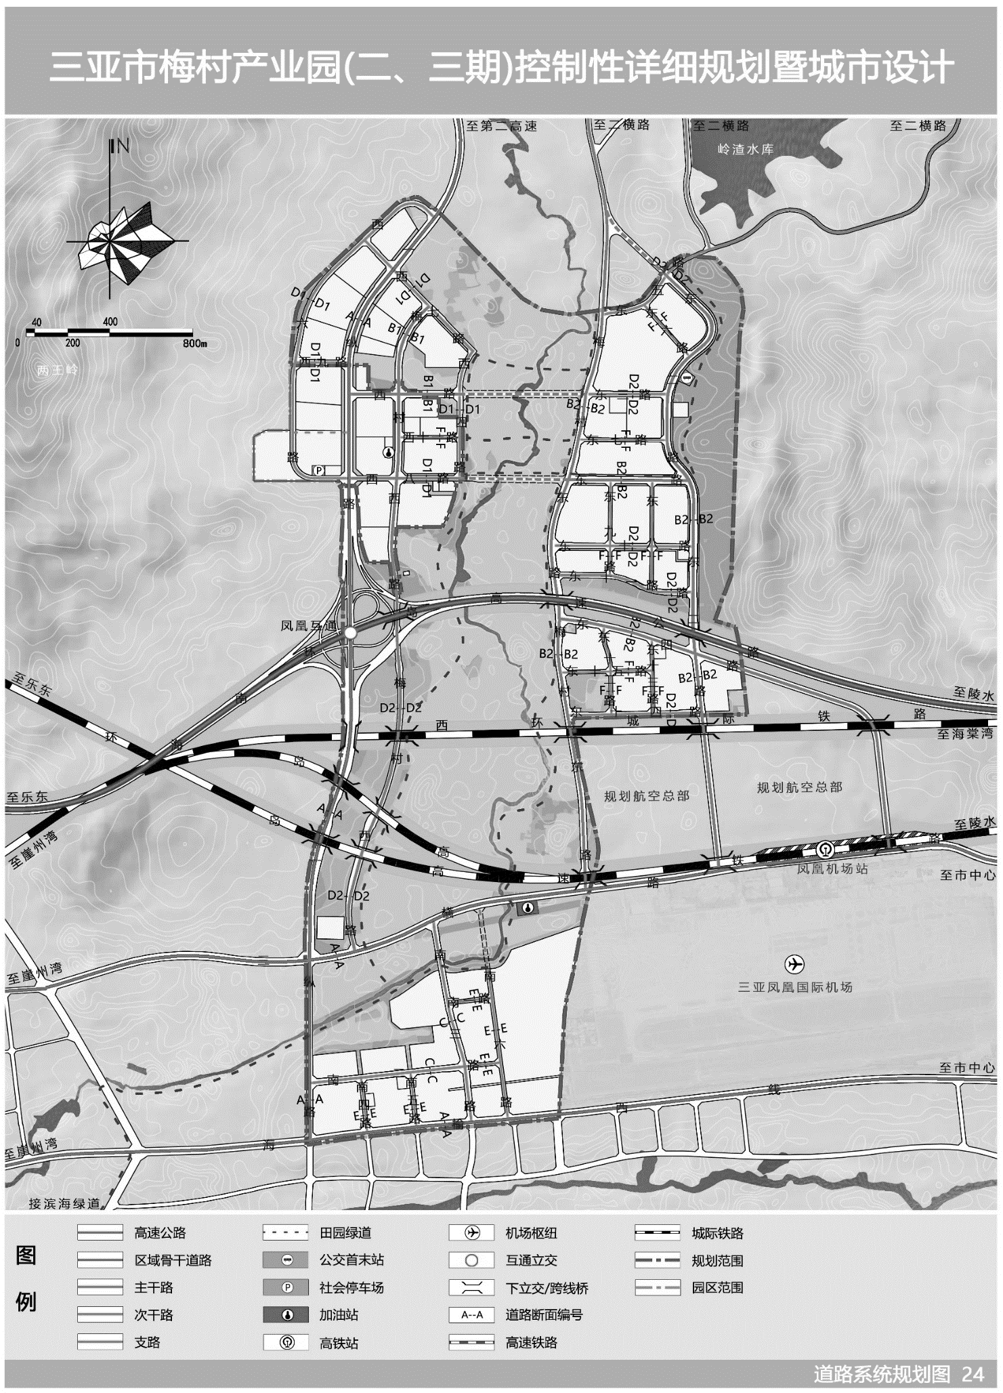

海榆西线

3

鹿城大道

2

金谷大道

1

规划二横路

桶井路

附件2